CAMPUR KODE RAGAM BAHASA LISAN BAHASA INDONESIA OLEH MAHASISWA PATANI DI
BERBAGAI UNIVERSITAS KOTA MEDAN,
SUMATERA UTARA

SKRIPSI

Oleh

MR. ASUEPAN SALAE
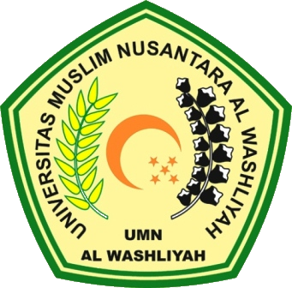
NPM 171214107

PROGRAM STUDI PENDIDIKAN BAHASA DAN SASTRA INDONESIA FAKULTAS KEGURUAN DAN ILMU PENDIDIKAN UNIVERSITAS MUSLIM
NUSANTARA AL-WASHLIYAH
MEDAN
2021

CAMPUR KODE RAGAM BAHASA LISAN BAHASA
INDONESIA OLEH MAHASISWA PATANI DI
BERBAGAI UNIVERSITAS KOTA MEDAN,
SUMATERA UTARA

Skripsi ini diajukan sebagai syarat untuk memperoleh gelar Sarjana
Pendidikan pada Program Studi Pendidikan Bahasa dan sastra
Indonesia Fakultas Keguruan dan Ilmu Pendidikan
Universitas Muslim Nusantara Al-Washliyah

Oleh

MR. ASUEPAN SALAE
NPM 171214107

PROGRAM STUDI PENDIDIKAN BAHASA DAN SASTRA INDONESIA FAKULTAS KEGURUAN DAN ILMU PENDIDIKAN UNIVERSITAS MUSLIM
NUSANTARA AL-WASHLIYAH
MEDAN
2021

